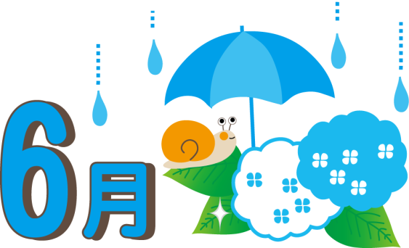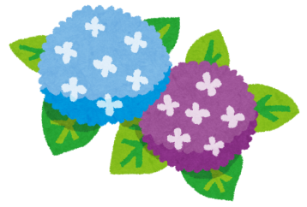

**～おやつを見直そう！～**

おやつには、勉強や運動などで疲れた体や心をリラックスさせる効果があるよ！でも、まちがった

とり方をすると、食事を残してしまったり、太りすぎてしまうなど、悪い影響があるんだ（´Ｏ｀）

おやつの役割と望ましいとり方について考えてみよう！

**おやつの役割**

おやつは、食事と食事の間にとる軽い食事で、**朝、昼、夕食の3食だけでは不足しがちな栄養素を**

**おぎなう役割があるよ！**

**おやつは量と時間を決めよう！**

おやつを食べる時に好きなものを好きなだけ食べると、1食分と同じくらいのエネルギーをとってしまうことがあるんだ。そうなると、食事の時間になってもお腹が空かずに、食事をぬいたり、残したり、反対に食べ過ぎてしまうこともあるよ（Ｔ＿Ｔ）

**次の食事に差しつかえがない量を皿に取り分けて食べるようにしよう！**

時間を決めず、にダラダラ食べ続けていると、**食事のリズム**がくずれて、朝、昼、夕の3回の食事をしっかりとることができなくなるんだ。

**食事の２～３時間前はひかえよう！**

**おやつもバランスが大切**

　みんなはおやつに、どんなものを食べているかな？おやつはお菓子やジュースなどの甘い飲み物だけではないよ！おにぎり、野菜をつかったおやつ（ゼリーやケーキなど）、ふかしいも、果物など、いろいろ組み合わせて、食べるようにしてみよう！

**食事のリズム と**

**からだのリズム**



**～からだのリズムって？～**

私たちのからだには、体温、血圧、ホルモン分泌など、1日２４時間を周期とした、一定のリズムがあります。このリズムは、地球の自転による太陽や月の動きにともなう、昼と夜の影響によるものです。朝は早く

起きて、昼間にしっかり動き、夜は早めに寝て十分に休めるよう、生活のリズムを整えることが大切です！

**～朝食、昼食、夕食を規則正しく～**

朝食を食べたり、食べなかったり、夕食を遅い時間に食べるような生活をしていると、からだのリズムが乱れてしまいます。健康のためにも、からだのリズムを整え、朝、昼、夕の食事を規則正しく食べるように心がけましょう！

**～おやつも食事の一部！～**

　小学生は、からだがどんどん大きく成長する時期であり、たくさんの栄養素をとる必要があります。

ところが、子どもの胃や腸は一度に多くの食べ物を消化吸収できません。朝、昼、夕の3回の食事だけでは、必要な栄養素である、たんぱく質やカルシウムなどを、十分にとれないことがあります。

そのため、食事と食事の間に間食（おやつ）が大切です。



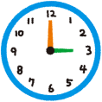

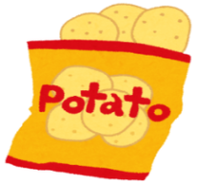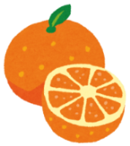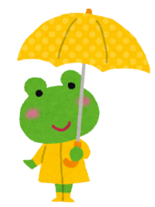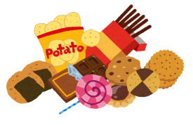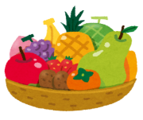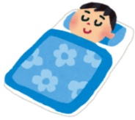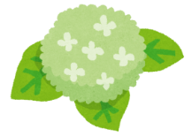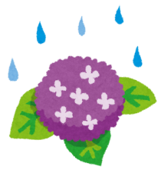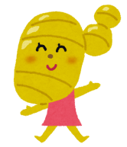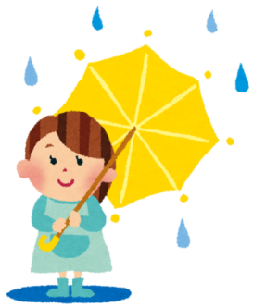

答え：B

ビタミンの豊富なオレンジは、おやつにぴったり！

ポテトチップスを食べたいときは、お皿に食べる分だけとって

食べ過ぎないようにしよう！

おやつを食べる時の

**ポイント**はこっち！

《作り方》

①油揚げは熱湯を回しかけて油抜きをしてから水気を取り、細かいみじん切りにする。

②しょうがの長さ2cm強、マッチ棒くらいの太さの細切りにしてザルに入れ、流水に通して、水気をきる。

③米を洗って、炊飯器に入れ、【A】、①、②を加えて炊く。

《材料》

・米 360ml（2合）

・油揚げ 1/2枚

・しょうが 30g（1.5かけ）

【A】

・だし 370ml

（約2カップ）

・酒 大さじ2

・しょうゆ 小さじ2

・塩 小さじ1

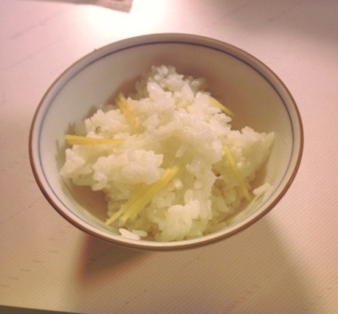

おにぎりにして

おやつにしてもいいね！

冷凍しておくと便利だよ♪

～**簡単！新しょうがごはん**～



**～夜ふかししていませんか？～**

からだが成長するために必要なことに、睡眠もふくまれます。睡眠には、**メラトニン**とよばれる物質が関係しています。

私たちは**メラトニン**が出ることによって、眠くなります。寝ている間に、体の中ではさまざまな物質が出て、疲れをいやしてくれたり、骨や筋肉を成長させるように働いています。

成長ホルモンは、睡眠中に多く出ており、寝る時間によって、出る量が変わります。

夜ふかしをしたり、夜食を食べると、成長が遅れてしまうこともあります。また、食べた物が朝までに消化しきれないため、食欲がわかず、朝食を食べられなくなってしまいます。

**「早寝早起き」を心かけて、からだのリズムを整えましょう！**

**どちらが正しい？**

おやつに食べるならあなたはどっち？

**A** □ ポテトチップス 1袋

または

**B** □ オレンジ 1つ

新しょうがの

やわらかい風味が

食欲をかきたてるよ♪



同志社女子大学✼　公衆栄養学研究室✼　なっちゃん